
Center of Greek-Russian Historical Research (CE.HI.R.)

Κλεισόβης 12, Αθήνα 106 77, τηλ./Φαξ: + 30 210 38 22 441,
e-mails: emlignos@otenet.gr & ionia@ath.forthnet.gr

ΓΕΝΙΚΟΣ ΓΡΑΜΜΑΤΕΑΣ

Οκτώβριος 2006

ΠΡΟΣ ΤΑ ΜΕΛΗ

ΕΝΗΜΕΡΩΤΙΚΟ ΣΗΜΕΙΩΜΑ Νο 1

Αγαπητοί συνάδελφοι,

Σύμφωνα με τις αποφάσεις του τελευταίου ΔΣ (02.10.200), θα ήθελα εκ καθήκοντος να σας ενημερώσω για τις δραστηριότητες του ΚΕΡΙΕ, για το διάστημα από τον Ιούνιο 2006 μέχρι σήμερα, αλλά και για εκείνες που αφορούν στο άμεσο μέλλον.

1) Εκδήλωση της Μόσχας (17.06.2006, για όσους δεν έχουν ενημερωθεί).
Οργανώθηκε με μεγάλη επιτυχία παρουσίαση του ΚΕΡΙΕ στον ‘Οίκο Εθνοτήτων της Μόσχας’. Κατά την εκδήλωση αυτή, στην οποία παρέστησαν πολλοί επιστήμονες του χώρου και επιφανείς ομογενείς, επιδόθηκαν τα Διπλώματα Επιτίμων μελών του ΚΕΡΙΕ στους διαπρεπείς ιστορικούς επιστήμονες καθηγητές κ.κ. Γκριγκόρι Άρς, Γιούρι Πριάχιν και Ανατόλυ Κατσώνη.
Επίσης παρουσιάσθηκε το βιβλίο του Γιούρι Πριάχιν « Ο ΛΑΜΠΡΟΣ ΚΑΤΣΩΝΗΣ στην ιστορία της Ελλάδας και Ρωσίας» που εκδόθηκε στα Ελληνικά υπό την αιγίδα του ΚΕΡΙΕ, με επιμέλεια Π. Στάμου.
Κατά την επίσκεψή μας στη Μόσχα και την Αγία Πετρούπολη αναπτύχθηκαν ακόμα περισσότερο οι σχέσεις του ΚΕΡΙΕ με ιστορικούς επιστήμονες, πολλοί από τους οποίους υπέβαλαν αργότερα αίτηση εγγραφής ως Μέλη μας.

2) Ημερίδα στη Σαντορίνη με θέμα «Ρώσοι Διπλωμάτες στο Αρχιπέλαγος το 18^{ο} Αιώνα».
Η 1^{η} διεθνής Ημερίδα του ΚΕΡΙΕ είχε μεγάλη επιτυχία και συγκέντρωσε το ενδιαφέρον επιστημόνων, μελών και φίλων του ΚΕΡΙΕ, αλλά και της τοπικής κοινωνίας. Η τελευταία μάλιστα έδειξε ιδιαίτερο ενδιαφέρον για δύο προτάσεις των συνέδρων, που θα αποτελέσουν αντικείμενα έρευνας μελών του ΚΕΡΙΕ:
Α. Παροχή στοιχείων από τα Αρχεία Εξωτερικής Πολιτικής της Ρωσίας για την υποστήριξη κατοχυρώσεως διεθνώς του οίνου Βινσάντο, που παράγεται αποκλειστικά στη Σαντορίνη, δεδομένου ότι ανακοινώθηκε από τον καθηγητή Άρς ότι εξήγετο από το 18^{ο} αι. (τουλάχιστον από το 1786). Το ΚΕΡΙΕ ανέλαβε να παράσχει περισσότερα στοιχεία (κ. Άρς).
Β. Καταγραφή των ιερών σκευών και εικόνων, που εύποροι (έμποροι, ναυτικοί, πλοιοκτήτες κ.ά.) Σαντορινιοί δώρισαν στις εκκλησίες από το 18 αι. και ύστερα, λόγω των ευρύτατων συναλλαγών με τη Ρωσία. Θα ανατεθεί η μελέτη ιστορικής αξιολόγησης και συστηματικής αρχειακής κατάταξης.
Κατά την Ημερίδα ( συνημμένα το Δελτίο Τύπου για περισσότερες πληροφορίες) δόθηκε η ευκαιρία στους συνέδρους να ανταλλάξουν απόψεις και προτάσεις για διάφορα θέματα αναπτύξεως και πορείας του ΚΕΡΙΕ, όπως επίσης προτάθηκαν πρωτοβουλίες που πρέπει να αναληφθούν και δράσεις στα πλαίσια των σκοπών του και του Καταστατικού του. Οι προτάσεις έχουν καταγραφεί και θα παρουσιασθούν αυτοτελώς σε άλλο ενημερωτικό, που θα ακολουθήσει.
Η 1^{η} Ημερίδα , εκτός από την επιστημονική της αξία και προβολή του ΚΕΡΙΕ διεθνώς, προσέφερε και στο Ταμείο μας κάποιο έσοδο από τις εισφορές των χορηγών, μετά την αφαίρεση των εξόδων που έγιναν ( το τελικό ποσόν θα γνωστοποιηθεί μετά την ολοκλήρωση εισπράξεων όλων των εισφερθέντων ποσών).
Οι ομιλίες της Ημερίδας θα εκδοθούν υπό μορφή Πρακτικών και θα διατεθούν στην επιστημονική κοινότητα.

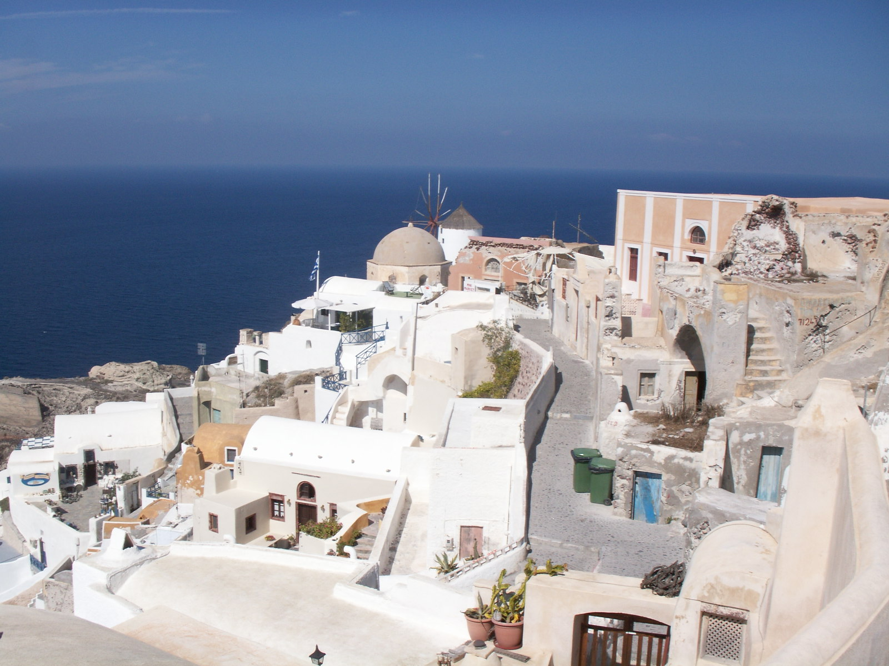

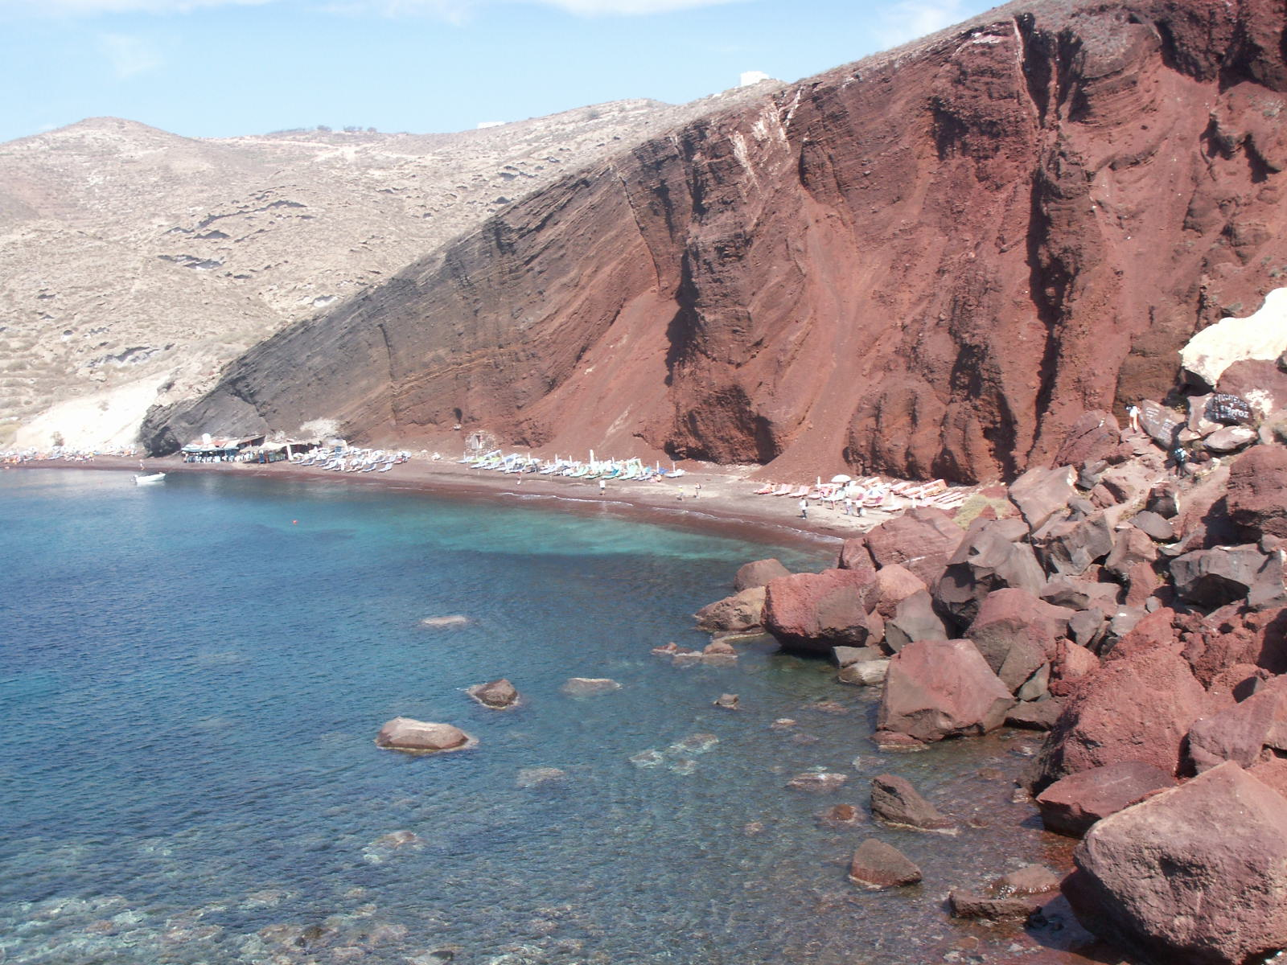

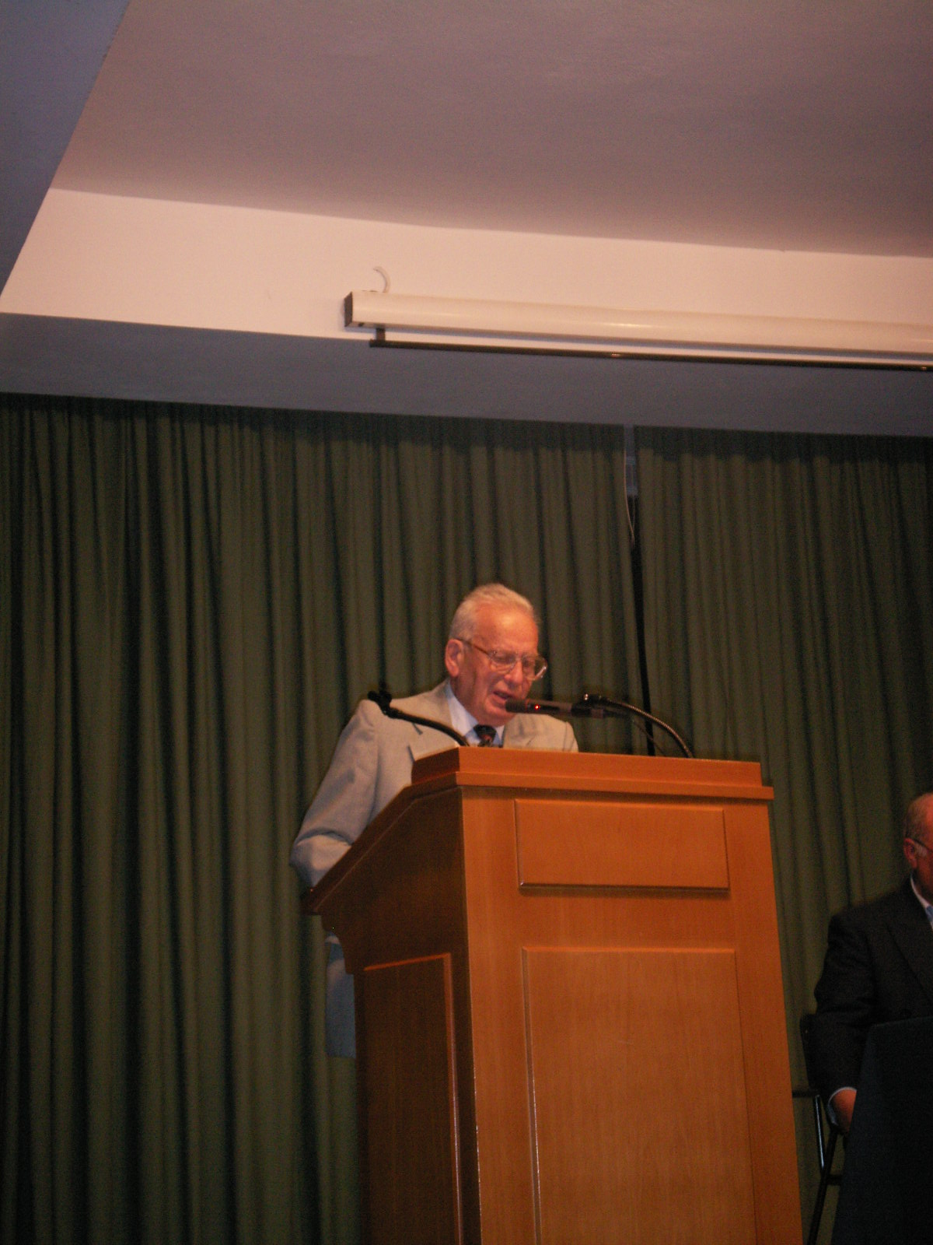

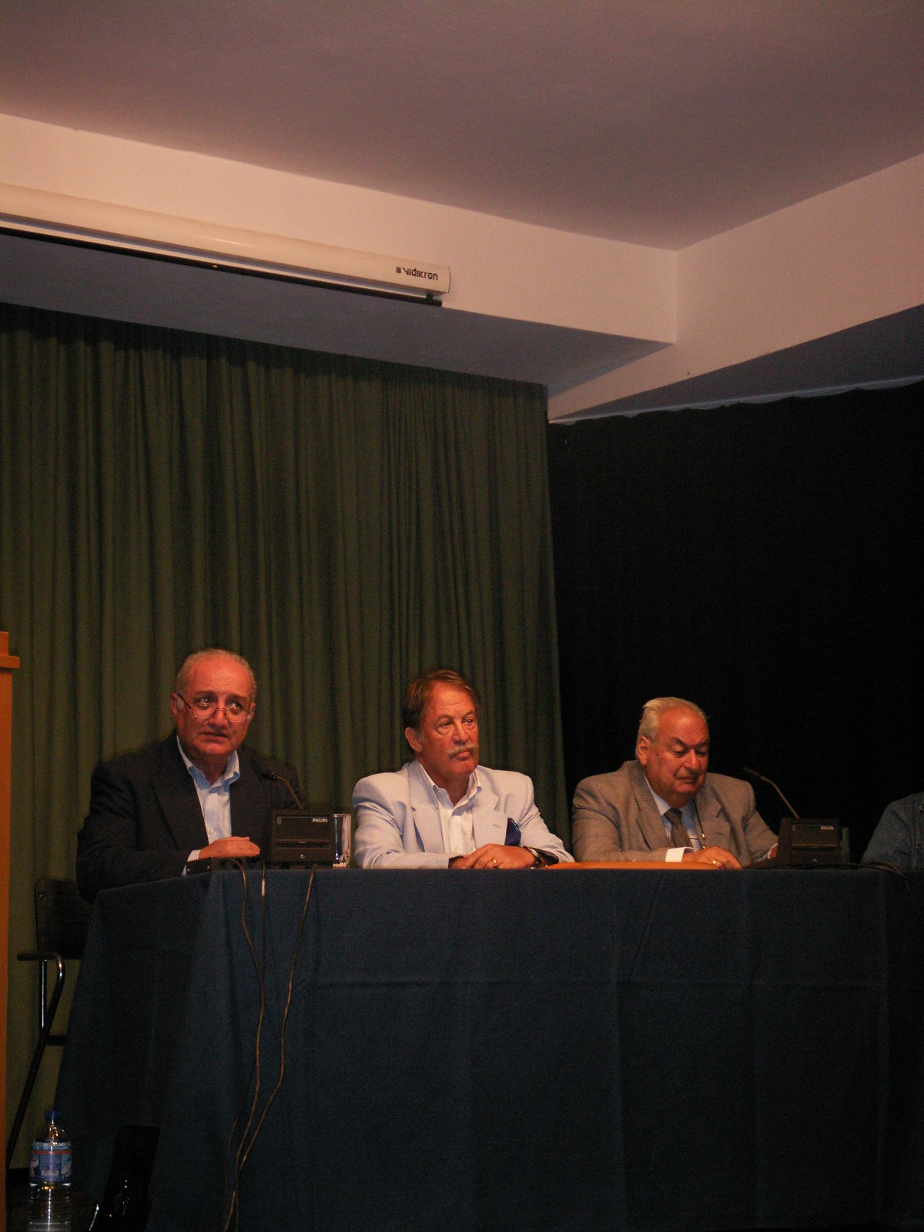

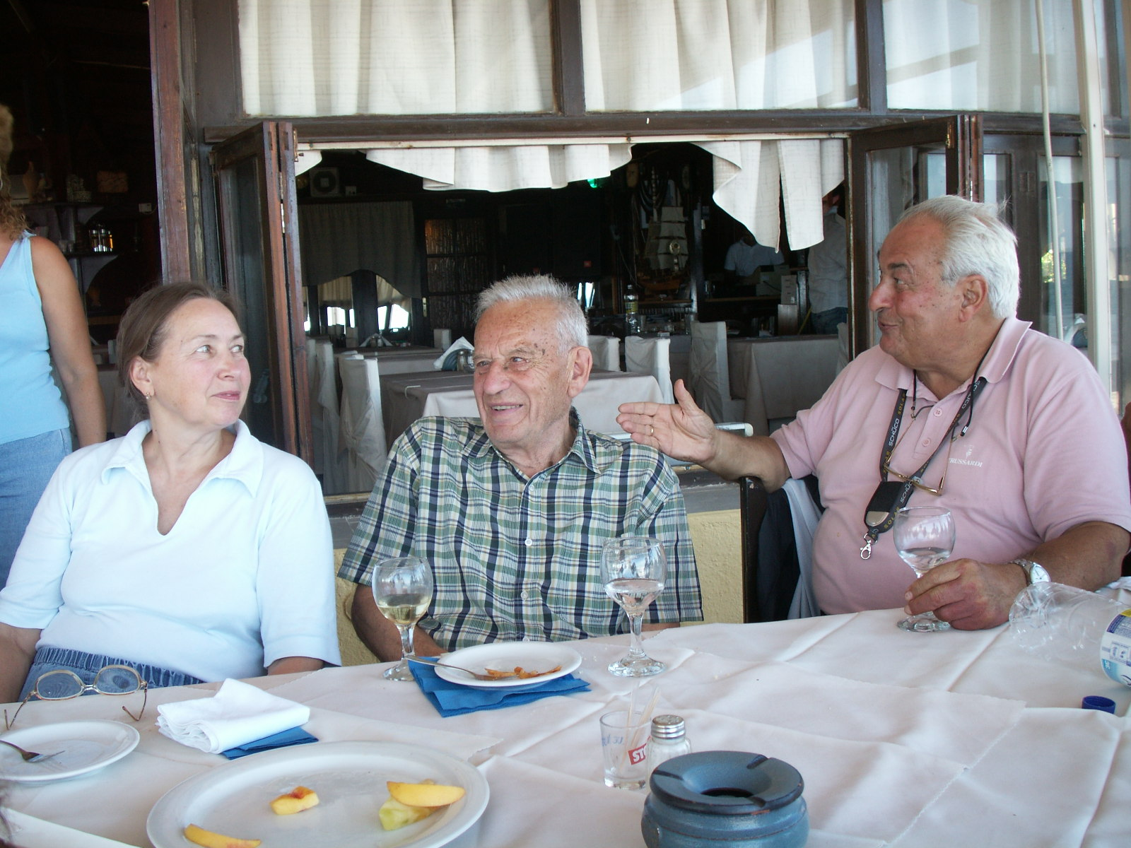

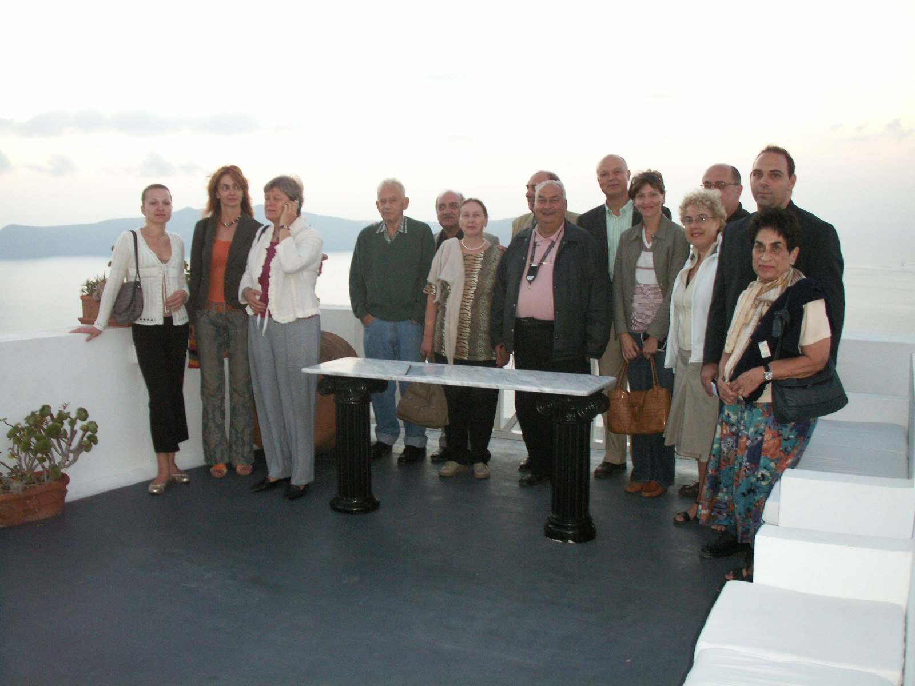

3) Εγγραφή νέων μελών.
Κατά το διάστημα από της ιδρύσεως του ΚΕΡΙΕ μέχρι σήμερα υπέβαλαν αιτήσεις εξέχοντα μέλη της επιστημονικής κοινότητας της Ελλάδας και της Ρωσίας.
Το ΔΣ στη συνεδρίαση της 2ας Οκτωβρίου 2006 συζήτησε και στη συνέχεια ενέκρινε τις αιτήσεις 6 Τακτικών, 5 Παρέδρων Μελών και 2 Νομικών Προσώπων, του Κέντρου Ελληνικού Πολιτισμού της Μόσχας (ΚΕΠ) και του Ιδρύματος Ελληνικών Ερευνών (ΙΕΕ) της Ρωσίας. Τα ονόματα των νέων Μελών θα εμφανισθούν στον επικαιροποιημένο κατάλογο των Μελών, που θα σας αποσταλεί.
Επίσης το ΔΣ μετά από εισήγηση του Αντιπροέδρου κ. Νικολόπουλου,
αποφάσισε να προταθεί στους κ.κ. Ακαδημαϊκό, ομότιμο καθηγητή Κ. Σβωλόπουλο και Ομ. Καθηγητή Β. Σφυρόερα να αποδεχθούν την ένταξή τους στα Επίτιμα Μέλη του ΚΕΡΙΕ.

4) Εκδόσεις.
Έχει αποφασισθεί η έκδοση βιβλίων των αντικειμένων του ΚΕΡΙΕ, υπό μορφή σειράς με τίτλο «Βιβλιοθήκη Κέντρου Ελληνο-Ρωσικών Ιστορικών Ερευνών - Κ.Ε.Ρ.Ι.Ε.». Υπάρχουν 4 τίλοι καταξιωμένων ιστορικών, Ελλήνων και Ρώσων, Μελών του ΚΕΡΙΕ, που πρόκειται να εκδοθούν.
Το πρώτο βιβλίο της σειράς έχει τίτλο ’Η Φιλική Εταιρία με βάση τα Ρωσικά Αρχεία’ του καθηγητού Γκριγκόρι Άρς. Το ΔΣ ενημερώθηκε για την εξέλιξη εκδόσεως του βιβλίου στα Ελληνικά και ενέκρινε τις μέχρι τώρα ενέργειες. Το βιβλίο, στα Ρωσικά, έχει παραδοθεί για μετάφραση στα Μέλη του ΚΕΡΙΕ, ιστορικούς επιστήμονες απόφοιτους του Πανεπιστημίου Λομονόσωφ, κα Π. Ματέρη και επίκουρο καθηγητή στο Πανεπιστήμιο Κρήτης κ. Δ. Πατέλη.
Το συνολικό κόστος του βιβλίου (για 1.500) αντίτυπα είναι περίπου 18.000 Ευρώ, έχουν προσφερθεί διάφορα ποσά και γίνεται προσπάθεια ευρέσεως της χρηματοδοτήσεως του υπολοίπου ποσού περίπου 13.000 Ευρώ.
Στις προβλέψεις επίσης είναι περιοδική έκδοση του ΚΕΡΙΕ.
Η συνέχεια και ο ρυθμός των εκδόσεων θα εξαρτηθεί από την εξασφάλιση των αντιστοίχων πόρων.

5) Διεπιστημονική Συνεργασία με φορείς για σύνδεση με Ελληνική Ομογένεια και Ιδρύματα στα πλαίσια των σκοπών του ΚΕΡΙΕ.
Το ΚΕΡΙΕ αποφάσισε να προτείνει στο Κέντρο Ελληνικού Πολιτισμού (ΚΕΠ), υπό την Δρ. ιστορικό (Παν. Λομονόσωφ) Θεοδώρα Γιαννίτση να αναλάβει στη Ρωσία, υποστηριζόμενο από το Ίδρυμα Ελληνικών Ερευνών (ΙΕΕ), να ιδρύσουν Ομάδα Διεπιστημονικής Συνεργασίας (ΟΔΣ) με το ΚΕΡΙΕ.
Ίδια ΟΔΣ αποφασίσθηκε ότι πρέπει να προταθεί σε ανάλογους φορείς στην Κριμαία ή ευρύτερα Ουκρανίας, για την περιοχή της Κριμαίας και Ουκρανίας.
Έργο βασικό των ΟΔΣ θα είναι η ενημέρωση των επιστημόνων των αντιστοίχων περιοχών για τους σκοπούς και δράση του ΚΕΡΙΕ, την αποκατάσταση σχέσεων συνεργασίας ή και συμμετοχής των στο έργο του ΚΕΡΙΕ ως Μελών του.

- Ιστοσελίδα ΚΕΡΙΕ.
Είχε ανατεθεί στον κ. Γιάννη Καρρά η υποβολή προτάσεως για την δημιουργία ιστοσελίδας.Το ΔΣ εξέτασε την λεπτομερή πρόταση του κ. Γιάννη Καρρά, η οποία είχε συζητηθεί προηγουμένως διεξοδικά και με συνέδρους κατά την ανταλλαγή επιστημονικών απόψεων, προ και μετά την Ημερίδα.
Αποφασίσθηκε η ανάθεση της συνεχίσεως της διαδικασίας Σχεδιασμού της Ιστοσελίδας στον κ. Γιάννη Καρρά, με την υποστήριξη των λοιπών μελών της Άτυπης Επιστημονικής Επιτροπής, που έχει συγκροτηθεί στην πρώτη συνάντηση του ΚΕΡΙΕ της 8^{ης} Μαίου 2006 (καθηγητές Χαρλαύτη, Μαρμαράς, κ. Μουζάκης, κ. Καρράς). Πολύτιμη εμπειρία εκτιμάται ότι θα προσφέρουν στην πιο πάνω ομάδα και οι κ.κ. καθηγητής Ν. Βερνίκος και Β. Καρύδης.
Η ιστοσελίδα θα είναι δίγλωσση, δηλαδή τα κείμενα θα γράφονται και στα Ρωσικά. Το τμήμα αυτό θα παρακληθεί να αναλάβει το ΚΕΠ και η Δρ. Θ. Γιαννίτση.
Στην Ιστοσελίδα του ΚΕΡΙΕ θα καταβληθεί προσπάθεια να συνδεθούν παρόμοιες ιστοσελίδες συνεργαζομένων φορέων (π.χ. Πανεπιστημίων, EIE, ΚΕΠ, archives.gr, lgr.co.uk, και άλλων links).

- Εξασφάλιση πόρων και Αναζήτηση χορηγών.
Το ΚΕΡΙΕ αυτή τη στιγμή, τυπικά, έχει έσοδα από τις συνδρομές των Μελών. Προβλέπονται επίσης στο Καταστατικό και άλλες πηγές εσόδων (ενδεικτικά Προγράμματα Ε.Ε., κληροδοτήματα, δωρεές, χορηγίες κ.λ.π) που δεν έχουν ακόμα ενεργοποιηθεί.
Το θέμα χρηματοδοτήσεως των δραστηριοτήτων του ΚΕΡΙΕ και της ανεύρεσης
χορηγών έχει συζητήθηκε διεξοδικά και τα Μέλη καλούνται να αναζητήσουν, υποδείξουν και υποστηρίξουν πιθανούς χορηγούς και τρόπους δημιουργίας πηγών χρηματοδοτήσεως (Ιδρύματα, Εφοπλιστές, ιδιώτες, Προγράμματα Ε.Ε. κ.ά.).
Στα πλαίσια αυτά αποφασίσθηκε επίσης να ανατεθεί σε ειδικό επαγγελματία ή φορέα η εξεύρεση πόρων ( fund raising).

- Συμμετοχή ΚΕΡΙΕ στο συνέδριο Αγίας Πετρούπολης 27-29 Οκτωβρίου 2006.
Με ιδιαίτερη ικανοποίηση σας ενημερώνομε ότι στο προσεχές συνέδριο της Αγίας Πετρούπολης με θέμα ‘Εμείς και οι Έλληνες. Η Ελλάδα και η Αγία Πετρούπολη. Παρελθόν και παρόν’ παίρνουν μέρος πέντε Μέλη του ΚΕΡΙΕ με αντίστοιχες ανακοινώσεις.
Το ΚΕΡΙΕ, στα πλαίσια των διεθνών σχέσεων του, αλλά και λόγω του ενδιαφέροντος του συνεδρίου για τα επιστημονικά αντικείμενα του, έχει ζητήσει από την Οργανωτική Επιτροπή να συμμετάσχει με επίσημη αντιπροσωπεία του.

- Συνάντηση Νοεμβρίου 2006 Μελών και φίλων ΚΕΡΙΕ
Αποφασίσθηκε να οργανωθεί συνάντηση μέσα στο Νοέμβριο, σε κεντρική αίθουσα των Αθηνών, ώστε να γνωρισθούν τα Μέλη και να ανταλλάξουν ιδέες για την παρά πέρα πορεία του ΚΕΡΙΕ.
Η συνάντηση θα οργανωθεί με επείγοντα ρυθμό, ώστε να εγγραφούν νέα Μέλη εν όψει του πιο κάτω θέματος.

- Εκλογές ΚΕΡΙΕ.
Δεδομένου ότι το παρόν ΔΣ είναι προσωρινό, προβλεπόμενο από το Καταστατικό που εγκρίθηκε με την σχετική Απόφαση του Πρωτοδικείου Αθηνών, και αφού το ΔΣ έλαβε υπόψη τις απαιτήσεις του Νόμου (κατάθεση το συντομότερο στη
Νομαρχία Αθηνών Πρακτικού Εκλογής Διοικητικού Συμβουλίου), αλλά και την πρόβλεψη του Καταστατικού ότι θα γίνουν εκλογές για το επταμελές ΔΣ
και την πενταμελή Επιστημονική Επιτροπή μέσα στο 2006, αποφάσισε να γίνουν εκλογές μέσα στο 1^{ο} δεκαήμερο του Δεκεμβρίου 2006.
Η προετοιμασία, η αναγγελία και η διεξαγωγή των εκλογών θα γίνει όπως προβλέπεται από το Καταστατικό και από τη σχετική Νομοθεσία.

Με φιλικά και συναδελφικά χαιρετίσματα

Ο Γενικός Γραμματέας

Π. Στάμου

Συνημμένο Δελτίο Τύπου

